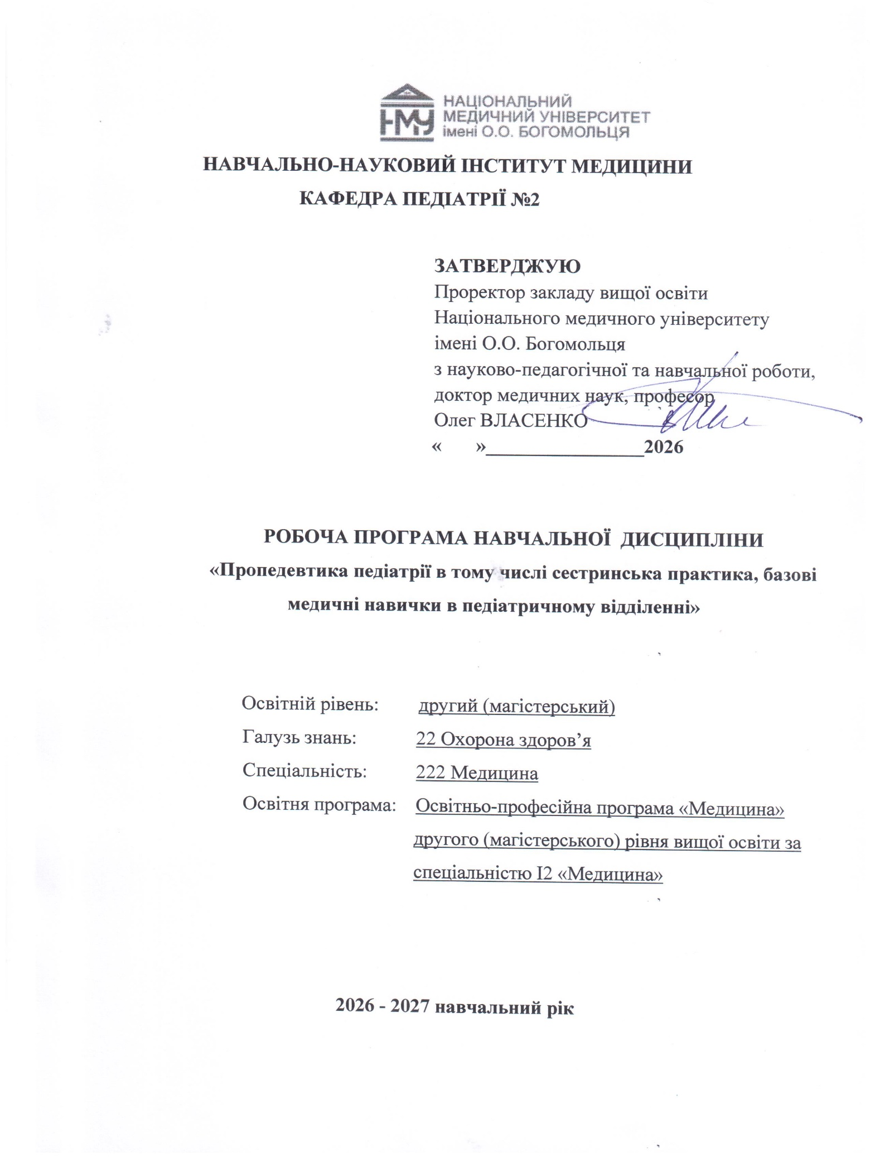

АВТОРСЬКИЙ КОЛЕКТИВ
що працював над розробкою робочої програми навчальної дисципліни
«Пропедевтика педіатрії в тому числі сестринська практика, базові медичні навички в педіатричному відділенні» для студентів 3 курсу Навчально-наукового інституту медицини 3-го року навчання за напрямом підготовки фахівців другого (магістерського) рівня вищої освіти спеціальності 222 «Медицина».

Волосовець О.П. - член-кореспондент НАМН України, д.мед.н., професор, завідувач кафедри педіатрії №2
Кривопустов С.П. - д.мед.н., професор, професор кафедри педіатрії №2
Грищенко Н.В., к.мед.н., доцент, доцент кафедри педіатрії №2
Каруліна Ю.В. - к.мед.н., доцент, доцент кафедри педіатрії №2
Черній О.Ф. - к.мед.н., доцент, доцент кафедри педіатрії №2

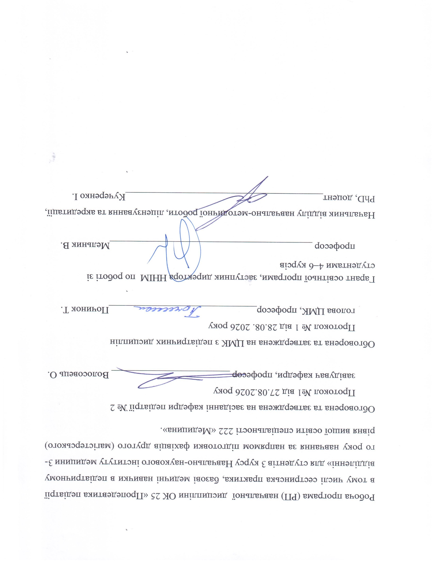

ОПИС НАВЧАЛЬНОЇ ДИСЦИПЛІНИ
Назва навчальної дисципліни -
За ОПП – «Пропедевтика педіатрії, базові медичні навички в педіатричному відділенні»
За Навчальним планом – «Пропедевтика педіатрії в тому числі сестринська практика, базові медичні навички в педіатричному відділенні»
Код дисципліни – ОК 25.
Кількість кредитів ECTS - 5 кредитів
Загальний обсяг годин - 150 годин (Лекцій -10 год; Практичних занять - 80 год., СРС – 60 год.)
Форма контролю – підсумковий контроль.
Найменування показників | Галузь знань, спеціальність, освітній рівень | Характеристика  навчальної  дисципліни
Кількість кредитів – 3 | Галузь знань:  22 Охорона здоров’я | Денна форма навчання
Кількість кредитів – 3 | Напрям підготовки:  Магістр | Нормативна
Модулів – 1 | Спеціальність:  222 «Медицина» | Рік підготовки – 3-й
Змістовних модулів – 4 | Спеціальність:  222 «Медицина» | Рік підготовки – 3-й
Індивідуальне науково-  дослідне завдання – Написання Історії хвороби | Спеціальність:  222 «Медицина» | Семестр – V – VІ
Загальна кількість кредитів/годин – 5 / 150 | Спеціальність:  222 «Медицина» | Семестр – V – VІ
Тижневих годин для денної форми навчання:  аудиторних – 3,0;  самостійної роботи студентів – 2,0 | Освітній кваліфікаційний рівень: Магістр медицини | Лекції: 10 год
 | Освітній кваліфікаційний рівень: Магістр медицини | Практичні: 80 год
 | Освітній кваліфікаційний рівень: Магістр медицини | Самостійна робота:  60 год
 | Освітній кваліфікаційний рівень: Магістр медицини | Вид  контролю: ПК
Мета, очікувані результати навчання та критерії оцінювання результатів навчання
Метою викладання навчальної дисципліни «Пропедевтика педіатрії в тому числі сестринська практика, базові медичні навички в педіатричному відділенні» є формування здатності використовувати набуті знання, уміння, навички, загальні і спеціальні компетентності, а також складові наукового пошуку для вирішення професійних задач діяльності лікаря в галузі охорони здоров'я, набуття загальних та фахових компетенцій для досягнення програмних результатів навчання щодо росту та розвитку організму димтини, вікових анатомо-фізіологічних особливостей дитячого організму, методики обстеження та семіотики ураження органів та систем у дітей, вигодовування та раціонального харчування здорової дитини, базових медичних навичок в педіатричному віділенні.

Згідно з вимогами ОПП “Медицина” дисципліна забезпечує набуття студентами таких компетентностей:
- Інтегральна (ІК):
Здатність розв’язувати складні задачі, у тому числі дослідницького та інноваційного характеру у сфері медицини. Здатність продовжувати навчання з високим ступенем автономії.
- Загальні (ЗК):
ЗК1. Здатність до абстрактного мислення, аналізу та синтезу.
ЗК2. Здатність вчитися і оволодівати сучасними знаннями.
ЗК3. Здатність застосовувати знання у практичних ситуаціях.
ЗК4. Знання та розуміння предметної області та розуміння професійної діяльності.
ЗК5. Здатність до адаптації та дії в новій ситуації.
ЗК6. Здатність приймати обґрунтовані рішення.
ЗК7. Здатність працювати в команді.
ЗК8. Здатність до міжособистісної взаємодії.
ЗК10. Здатність використовувати інформаційні і комунікаційні технології.
ЗК11.Здатність до пошуку, опрацювання та аналізу інформації з різних джерел.
ЗК12.Визначеність і наполегливість щодо поставлених завдань і взятих обов’язків.
ЗК13.Усвідомлення рівних можливостей та гендерних проблем.
ЗК14.Здатність реалізувати свої права і обов’язки як члена суспільства, усвідомлювати цінності громадянського (вільного демократичного) суспільства та необхідність його сталого розвитку, верховенства права, прав і свобод людини і громадянина в Україні.
ЗК15.Здатність зберігати та примножувати моральні, культурні, наукові цінності і досягнення суспільства на основі розуміння історії та закономірностей розвитку предметної області, її місця у загальній системі знань про природу і суспільство та у розвитку суспільства, техніки і технологій, використовувати різні види та форми рухової активності для активного відпочинку та ведення здорового способу життя.
- спеціальні (фахові, предметні) (СК):
ФК 1. Здатність збирати медичну інформацію про пацієнта і аналізувати клінічні дані.
ФК 2. Здатність до визначення необхідного переліку лабораторних та інструментальних досліджень та оцінки їх результатів.
ФК 3. Здатність до встановлення попереднього та клінічного діагнозу захворювання.
ФК 4. Здатність до визначення необхідного режиму праці та відпочинку при лікуванні та профілактиці захворювань.
ФК 5. Здатність до визначення характеру харчування при лікуванні та профілактиці захворювань.
ФК 6. Здатність до визначення принципів та характеру лікування та профілактики захворювань.
ФК 7. Здатність до діагностування невідкладних станів.
ФК 8. Здатність до визначення тактики та надання екстреної медичної допомоги.
ФК 10. Здатність до виконання медичних маніпуляцій.
ФК 11. Здатність розв'язувати медичні проблеми у нових або незнайомих середовищах за наявності неповної або обмеженої інформації з урахуванням аспектів соціальної та етичної відповідальності.
ФК13. Здатність до проведення санітарно-гігієнічних та профілактичних заходів.
ФК 16.Здатність до ведення медичної документації.
ФК 21.Зрозуміло і неоднозначно доносити власні знання, висновки та аргументацію з проблем охорони здоров’я та дотичних питань до фахівців і нефахівців, зокрема до осіб, які навчаються.
ФК 23. Здатність розробляти і реалізовувати наукові та
прикладні проекти у сфері охорони здоров’я.
ФК 24.Дотримання етичних принципів при роботі з пацієнтами.
ФК 25. Дотримання професійної та академічної доброчесності
Очікувані програмні результати навчання (ПРН):
ПРН 4. Виділяти та ідентифікувати провідні клінічні симптоми та синдроми; за стандартними методиками, використовуючи попередні дані анамнезу хворого, дані огляду хворого, знання про людину, її органи та системи, встановлювати попередній клінічний діагноз захворювання ..
ПРН 5. Збирати скарги, анамнез життя та захворювання, оцінювати психомоторний та фізичний розвиток пацієнта, стан органів та систем організму, на підставі результатів лабораторних та інструментальних досліджень оцінювати інформацію щодо діагнозу, враховуючи вік пацієнта.
ПРН 8. Визначити головний клінічний синдром або чим обумовлена тяжкість стану потерпілого/постраждалого шляхом прийняття обґрунтованого рішення та оцінки стану людини за будь-яких обставин (в умовах закладу охорони здоров’я, за його межами) у т.ч. в умовах надзвичайної ситуації та бойових дій, в польових умовах, в умовах нестачі інформації та обмеженого часу.
ПРН 12. Проводити оцінку загального стану новонародженої дитини шляхом прийняття обґрунтованого рішення за існуючими алгоритмами та стандартними схемами, дотримуючись відповідних етичних та юридичних норм.
ПРН 13. Проводити оцінку та моніторинг розвитку дитини, надавати рекомендації з вигодовування та особливостей харчування залежно від віку, організовувати проведення профілактичних щеплень за календарем.
ПРН 14. Визначати тактику та надавати екстрену медичної допомогу при невідкладних станах в умовах обмеженого часу згідно з існуючими клінічними протоколами та стандартами лікування.
ПРН 17. Виконувати медичні маніпуляції в умовах лікувального закладу, вдома або на виробництві на підставі попереднього клінічного діагнозу та/або показників стану пацієнта шляхом прийняття обґрунтованого рішення, дотримуючись відповідних етичних та юридичних норм.
ПРН 21. Відшуковувати необхідну інформацію у професійній літературі та базах даних інших джерелах, аналізувати, оцінювати та застосовувати цю інформацію.
ПРН 22. Застосовувати сучасні цифрові технології, спеціалізоване програмне забезпечення, статистичні методи аналізу даних для розв’язання складних задач охорони здоров’я.
ПРН 23. Оцінювати вплив навколишнього середовища на стан здоров`я людини для оцінки стану захворюваності населення.
ПРН 24. Організовувати необхідний рівень індивідуальної безпеки (власної та осіб, про яких піклується) у разі виникнення типових небезпечних ситуацій в індивідуальному полі діяльності.
ПРН 25. Зрозуміло і однозначно доносити власні знання, висновки та аргументацію з проблем охорони здоров’я та дотичних питань до фахівців і нефахівців.
ПРН 27. Вільно спілкуватися державною та англійською мовою, як усно так і письмово для обговорення професійної діяльності, досліджень та проєктів.
ПРН 29. Планувати, організовувати та проводити заходи зі специфічної профілактики інфекційних захворювань, в тому числі згідно з Національним календарем профілактичних щеплень, як обов‘язкових так і рекомендованих. Управляти залишками вакцин, організовувати додаткові вакцинальні кампанії, у т.ч. заходи з імунопрофілактики.

Матриця компетентностей ОК 25
ОК 25. | ІК | ЗК  1-8 | ЗК  10-15 | ФК  1-8 | ФК 10-11 | ФК  13 | ФК  16 | ФК  21-25
ОК 25. | + | + | + | + | + | + | + | +

ПРН | 4 | 5 | 8 | 12-14 | 17 | 21-25 | 27 | 29
ПРН | + | + | + | + | + | + | + | +

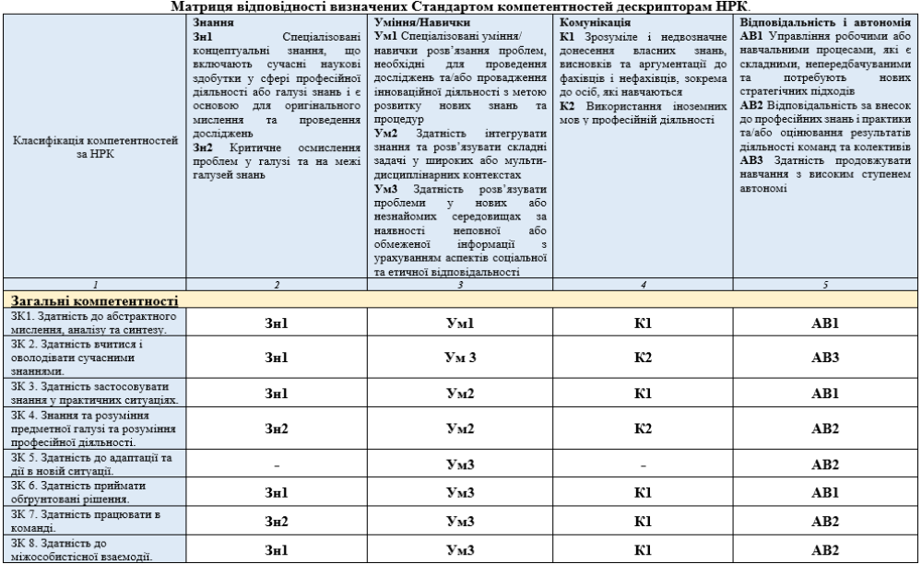

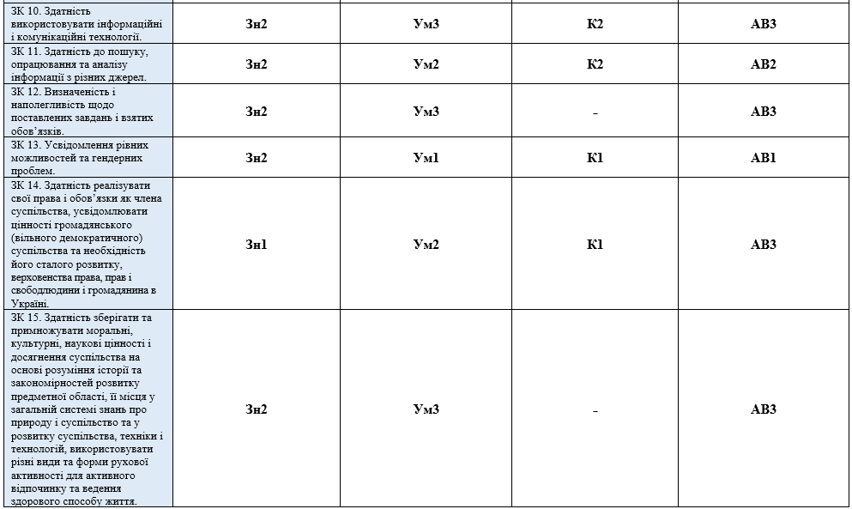
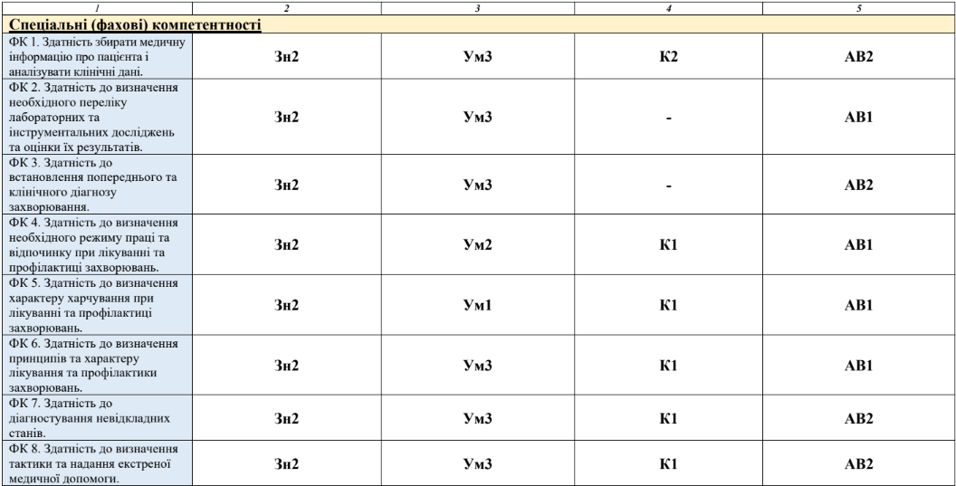

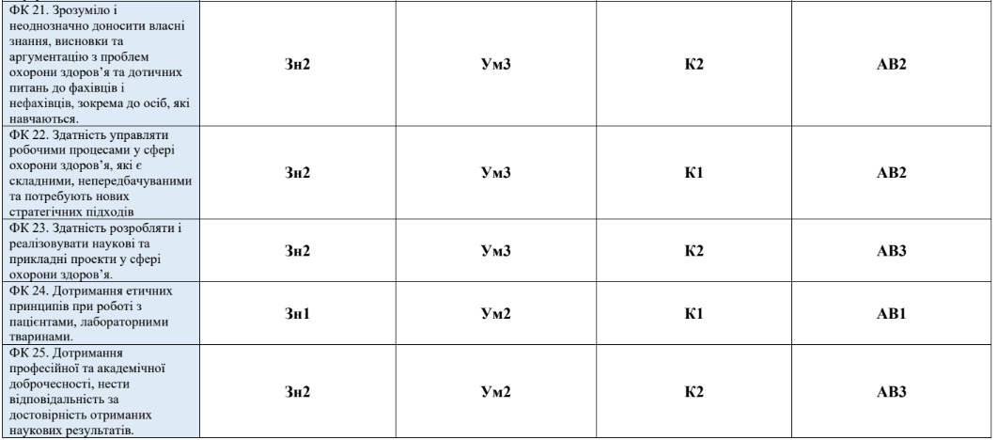
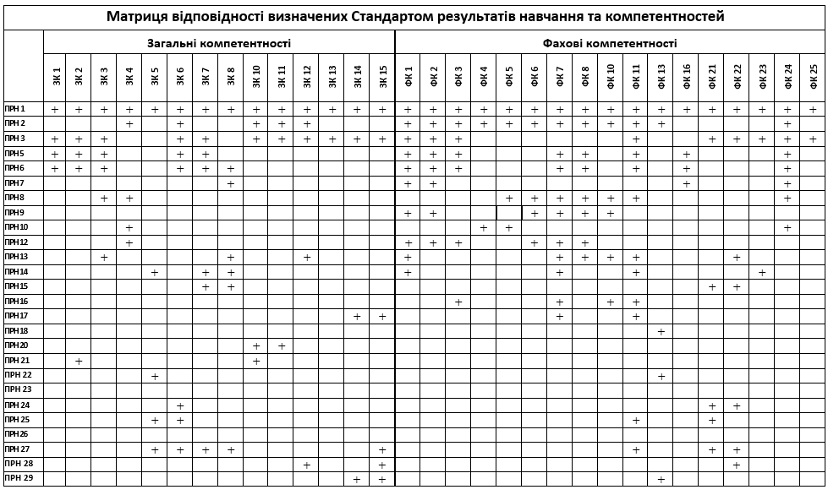
Критерії оцінювання результатів навчання визначаються Положенням про «Порядок оцінювання знань студентів під час поточного та кінцевого контролю з дисципліни в НМУ імені О.О. Богомольця» (зі змінами та доповненнями, затвердженими Вченою радою НМУ імені О.О. Богомольця № 4 від 28.11.2024 р.).
Поточний контроль передбачає 100 % опитування студентів групи на практичному занятті з обов'язковим оцінюванням всіх складових елементів заняття – тестового контролю, усного опитування, вирішення ситуаційних задач, контролю засвоєння практичних навичок. За кожний етап заняття і елемент поточного контролю студент отримує традиційну оцінку «5», «4», «3», «2», з яких викладач формує середню арифметичну оцінку за заняття, яка конвертується у бали згідно шкали, визначеної «Регламентом оцінювання дисципліни» (див. с. 26).
Загальна оцінка з дисципліни за 200-бальною шкалою ранжується за національною шкалою та шкалою ECTS (A, B, C, D, E, FX, F).
Види контролю: поточний, проміжний, підсумковий.
Форма контролю: Підсумковий контроль.

ПРОГРАМА НАВЧАЛЬНОЇ ДИСЦИПЛІНИ
«Пропедевтика педіатрії в тому числі сестринська практика, базові медичні навички в педіатричному відділенні»
Змістовний модуль 1. Предмет і місце педіатрії в системі охорони здоров’я. Ріст і розвиток дитини.
Тема 1. Предмет і місце педіатрії в системі охорони здоров`я, основні етапи розвитку.
Визначення науки "Педіатрія", історичні етапи розвитку педіатрії в світі та в Україні, їх значення. Найбільш видатні вчені-педіатри, їх внесок в розвиток охорони материнства і дитинства в країні. Місце "Педіатрії" в системі загальної медицини та у підготовці лікаря загальної практики. Завдання курсу "Пропедевтики педіатрії".
Тема 2. Система організації охорони здоров’я дітей в Україні.
Принципи надання медичної допомоги дітям в Україні. Структура і організація роботи основних закладів охорони здоров'я (ЗОЗ) в яких надається первинна медико-санітарна, спеціалізована та високоспеціалізована медична допомога дітям.
Тема 3. Періоди дитячого віку. Особливості періоду новонародженості.
Необхідність періодизації дитинства. Класифікація періодів дитячого віку, їх послідовність, суть і тривалість кожного. Критичні періоди дитинства. Фізіологічні і перехідні стани в періоді новонародженості. Поняття про зрілість новонародженого; ознаки недоношеності. Методи оцінки стану дитини при народженні.
Тема 4. Фізичний розвиток дітей, оцінка результатів антропометрії. Семіотика порушень фізичного розвитку дітей.
Характеристика процесів росту і розвитку дітей. Закономірності збільшення основних антропометричних показників з віком дитини. Значення проведення оцінки ФР, регламентована частота оцінювання в залежності від віку дитини. Методи оцінки результатів антропометрії. Семіотика порушень фізичного розвитку дітей. Фактори позитивного і негативного впливу на фізичний розвиток дітей.
.
Змістовний модуль 2. Види вигодовування немовлят. Харчування дітей старших одного року. Особливості обмінів у дітей.
Тема 5. Природне вигодовування немовлят, його переваги у порівнянні зі штучним. Уведення прикорму.
Кількісний та якісний склад материнського молока у порівнянні з коров'ячим. Імунобіологічні фактори материнського молока та інші переваги природного вигодовування. Правила і техніка вигодовування материнським молоком, перше прикладання до грудей матері. Труднощі при годуванні груддю. Режим і харчування жінки-годувальниці. Добова потреба дитини в основних харчових інгредієнтах та енергії. Методи розрахунку добового об'єму їжі, визначення частоти прийому їжі. Підгодовування (прикорм) і корекція харчування: рекомендовані продукти і їх об'єм, термін і послідовність введення.
Тема 6. Штучне та змішане вигодовування немовлят.
Визначення понять "штучне вигодовування", "змішане вигодовування" немовлят. Причини переведення дитини на змішане чи штучне вигодовування. Класифікація та склад молочних сумішей, які застосовуються для змішаного та штучного вигодовування немовлят в першому та другому півріччях життя. Визначення поняття "гіпогалактія", її причини, класифікація, профілактика, лікування.
Тема 7. Вигодовування передчасно народжених дітей.
Особливості шлунково-кишкового тракту передчасно народжених дітей, клінічне значення. Показання до повного парентерального годування. Засоби ентерального годування дитини з малою масою тіла при народженні в залежності від терміну гестації. Методи розрахунку добової кількості молока чи молочних сумішей.
Тема 8. Принципи та організація раціонального харчування дітей старших одного року.
Особливості якісного і кількісного забезпечення раціону дітей старших одного року, основними харчовими інгредієнтами, в мінорними біологічно активними сполуками, енергією. Загальні принципи оптимального харчування: умови збалансованості раціону, оптимальний режим харчування, адекватна технологічна і кулінарна обробка продуктів і страв, врахування індивідуальних особливостей дітей. Фактори, які впливають на формування харчової поведінки дітей різних вікових груп.
Тема 9. Особливості енергетичного, білкового, вуглеводного, ліпідного, водно-електролітного та кислотно-лужного обмінів у дітей.
Визначення понять: "асиміля́ція", "дисиміляція", "обмін речовин організму". Особливості енергетичного, білкового, вуглеводного і ліпідного обмінів у дітей; лабораторні показники стану кожного з обмінів; ознаки порушень. Кількість води і її розподіл в організмі дітей різного віку; шляхи та швидкість її втрати (фізіологічні і за патології). Особливості обміну електролітів у дітей раннього віку, ознаки порушення їх кількості та причини цих змін. Показники кислотно-лужного стану організму; особливості механізмів регуляції кислотно-лужного стану у дітей.
Змістовний модуль 3. Анатомо-фізіологічні особливості органів і систем у дітей, методика клінічного обстеження. Семіотика синдромів ураження кожної із систем та найбільш поширених захворювань.
Тема 10. Анатомо-фізіологічні особливості нервової системи у дітей. Психомоторний розвиток дітей, методи оцінки та ознаки порушень.
Основні анатомо-фізіологічні особливості різних відділів нервової системи у дітей, їх клінічне значення. Визначення поняття "психомоторний розвиток дітей", етапи дозрівання основних психічних функцій. Регламентована частота оцінювання психомоторного розвитку дитини в залежності від віку; методи оцінки (коефiцiєнт розвитку (QD), епікризовий строк, основні лінії розвитку).
Тема 11. Методика клінічного обстеження нервової системи у дітей, додаткові методи дослідження. Семіотика захворювань нервової системи у дітей.
Методика клінічного неврологічного обстеження дітей. Семіотика основних синдромів ураження та захворювань нервової системи у дітей. Особливості спинномозкової рідини в нормі у дітей різного віку та при патології.
Тема 12. Анатомо-фізіологічні особливості, методика клінічного обстеження шкіри та підшкірної основи, додаткові методи дослідження. Семіотика захворювань шкіри, підшкірної основи у дітей.
Морфологічні і функціональні особливості шкіри та її похідних у дітей; як вони впливають на функції шкіри у дітей раннього віку. Методика дослідження шкіри і підшкірної клітковини. Семіотика уражень шкіри (зміни кольору, судинні зміни, первинні і вторинні елементи шкірного висипу), причини їх виникнення. Причини і наслідки недостатнього або надмірного розвитку підшкірної клітковини.
Тема 13. Анатомо-фізіологічні особливості, методика клінічного обстеження, додаткові методи дослідження кістково-м'язової системи. Семіотика захворювань кістково-м'язової системи.
Особливості мінерального складу кісток, будови трубчатих кісток і їх кровопостачання у дітей раннього віку, клінічне значення. Терміни і значення появи фізіологічних вигинів хребта, терміни і порядок прорізування молочних і постійних зубів. Поняття "кістковий вік" його клінічне значення. Особливості розвитку м'язів (біохімічного складу, гістологічної будови) у дітей раннього віку. Методика обстеження кістково-м'язової системи; семіотика захворювань.
Тема 14. Анатомо-фізіологічні особливості, методика клінічного обстеження органів дихання у дітей, додаткові методи дослідження.
Вікові анатомо-фізіологічні особливості кожного з відділів системи дихання, їх клінічне значення. Методика клінічного обстеження дихальної системи.
Тема 15. Семіотика синдромів ураження і основних захворювань органів дихання.
Клінічні ознаки ураження органів дихання: риносинуситу, фарингіту, бронхіту, бронхіоліту, пневмонії, плевриту. Найчастіші синдроми ураження дихальної системи у дітей: обструктивний; стенозуючого ларинготрахеїту; природженого стридору, респіраторний дистрес-синдром новонароджених, синдром дихальної недостатності. Лабораторно-інструментальні методи дослідження органів дихання.
Тема 16. Анатомо-фізіологічні особливості, методика клінічного обстеження серцево-судинної системи у дітей.
Ембріогенез серцево-судинної системи, терміни формування вроджених вад серця та великих судин. Особливості кровообігу у плода і новонародженого. Вікові анатомо-фізіологічні особливості серця і судин, їх клінічне значення. Методика клінічного обстеження серцево-судинної системи (особливості топографії серця, частоти і ритму серцевих скорочень, артеріального тиску у віковому аспекті).
Тема 17. Додаткові методи дослідження серцево-судинної системи. Семіотика основних захворювань серцево-судинної системи у дітей.
Семіотика захворювань серцево-судинної системи: ознаки ендокардиту, міокардиту, перикардиту, вроджених та набутих вад серця. Інструментальні методи дослідження (ЕКГ, ЕХО-КГ, рентгенографія), їх показники в нормі і за патології. Ознаки недостатності кровообігу у дітей.
Тема 18. Анатомо-фізіологічні особливості, методика клінічного обстеження травної системи у дітей.
Вікові анатомо-фізіологічні особливості системи травлення у дітей, їх клінічне значення. Методика клінічного обстеження органів травлення.
Тема 19. Додаткові методи обстеження травної системи. Семіотика синдромів ураження і основних захворювань травної системи.
Основні симптоми (нудота, блювота, печія, одинофагія, відрижка, аерофагія, діарея, закріп, інші) і синдроми (больовий, диспептичний інші) характерні для захворювань органів травлення у дітей. Лабораторні і інструментальні (сонографія органів черевної порожнини, ендоскопічні, рентгенологічні) методи обстеження в діагностиці захворювань органів травлення.
Тема 20. Анатомо-фізіологічні особливості, методика клінічного обстеження сечової системи у дітей, додаткові методи обстеження. Семіотика синдромів ураження сечової системи у дітей.
Вікові анатомо-фiзiологiчнi особливостi нирок, сечоводiв, сечового мiхура сечовипускаючого каналу у дiтей, їх клінічне значення. Методика обстеження сечової системи. Лабораторно-інструментальні методи дослiдження органiв сечової системи. Семіотика синдромів ураження сечової системи у дітей.
Тема 21. Анатомо-фізіологічні особливості, методика клінічного обстеження системи крові у дітей. Лабораторні методи дослідження. Клініко-гематологічна семіотика основних синдромів та захворювань системи крові у дітей
Етапи ембріонального кровотворення, особливості кровотворення в постнатальному періоді. Порядок і методика клінічного обстеження системи крові. Значення основних показників загального аналізу крові при народженні, динаміка їх зміни з віком дитини, причини цих змін. Особливості мієлограми і гемостазу у віковому аспекті. Клініко-гематологічна характеристика основних синдромів ураження системи крові у дітей.
Тема 22. Анатомо-фізіологічні особливості, методика клінічного обстеження, додаткові методи дослідження. Семіотика захворювань імунної системи у дітей.
Етапи розвитку імунної системи у дітей. Механізми нормальної імунної відповіді, особливості у дітей (критичні періоди функціонування імунної системи). Порядок і методика обстеження імунної системи. Лабораторні і інструментальні методи обстеження: імунологічні тести І-ІІ рівнів, визначення кардіо-тиміко-торакального індексу. Зміст основних понять клінічної імунології (імунний статус, імунна недостатність, дисфункції імунної системи, імунодефіцитний стан).
Тема 23. Анатомо-фізіологічні особливості, методика клінічного обстеження ендокринної системи, семіотика захворювань ендокринних залоз у дітей.
Ембріогенез і анатомо-фізіологічні особливості ендокринних залоз у дітей: щитоподібної і прищитоподібних залоз, наднирників, ендокринної тканини підшлункової залози, статевих залоз, гіпофіза, епіфіза. Методика клінічного обстеження ендокринної системи. Семіотика синдромів гіпер- і гіпофункції ендокринних залоз.
Тема 24. Курація пацієнта, написання учбової Історії хвороби дитини.
Ознайомлення зі схемою написання історії хвороби дитини (послідовність і зміст кожного розділу): паспортної частини, розділів анамнезу та об'єктивного стану дитини. Проведення курації пацієнта в присутності викладача групи. Написання історії хвороби; формулювання висновків, складання плану проведення лабораторного та інструментального обстеження. Пояснення окремих положень "історії" на запитання викладача
Змістовний модуль 4. Сестринська практика, базові медичні навички в педіатричному відділенні
Тема 25. Техніка антропометричних вимірювань у дітей, оцінка отриманих даних.
Техніка антропометричних вимірювань у дітей різного віку (вимірювання довжини і маси тіла, обводів голови і грудної клітки). Оцінка отриманих даних методами стандартних відхилень і центильних стандартів. Розрахунок ІМТ і його оцінка у дітей. Ознайомлення з проведенням інших антропометричних вимірювань.
Тема 26. Гігієнічна обробка рук.
Гігієнічна обробка рук: гігієнічне миття і гігієнічна антисептика рук (показання до проведення, техніка виконання). Мультимодальна стратегія з покращення гігієни рук в закладах охорони здоров'я.
Тема 27. Засоби індивідуального захисту для медичних працівників.
Засоби індивідуального захисту для медичних працівників з урахуванням ступеня інфекційної небезпеки (показання до застосування, правила та послідовність одягання і знімання).
Тема 28. Участь медичної сестри у забезпеченні діагностичного процесу.
Дослідження пульсу і частоти дихання, техніка роботи з пульсоксиметром, вимірювання артеріального тиску. Реєстрація стандартної ЕКГ в 12 відведеннях у дітей різного віку. Проведення тесту Руф'є.
Взяття мазків і змивів із носа та з орофарингеальної ділянки. Взяття аналізів сечі у дітей різного віку для проведення досліджень. Взяття калу для досліджень, проведення зішкрібу з перианальних складок шкіри на ентеробіоз.
Підготовка до проведення ультразвукових, рентгенологічних, ендоскопічних досліджень органів травної і сечової систем. Ведення медичної документації.
Взяття крові для дослідження, вакуумні системи для забору крові.
Тема 29. Участь медичної сестри у забезпеченні лікувального процесу.
Техніка ентерального введення лікарських засобів: різновиди лікарських форм, введення лікарських засобів через шкіру і через слизові оболонки (закапування крапель і закладання мазі в око і ніс).
Інгаляційний шлях уведення лікарських препаратів, типи інгаляторів (переваги і недоліки), методика проведення інгаляцій. Методи подачі кисню.
Парентеральний шлях застосування лікарських засобів: будова і види шприців, периферичних катетерів; техніка проведення підшкірних, внутрішньошкірних, внутрішньом'язових, внутрішньовенних ін’єкцій, внутрішньовенного крапельного введення ліків); ін’єкційні ускладнення.
Тема 30. Робота медичної сестри в кабінеті щеплень.
Організація вакцинації дітей в закладах охорони здоров'я. Робота медичної сестри в кабінеті щеплень.
Тема 31. Лікувальне харчування. Організація харчування пацієнтів у відділеннях дитячої лікарні.
Лікувальне харчування, принципи і методологія призначення дітям. Організація харчування пацієнтів у відділеннях дитячої лікарні, функціональні обов'язки медичної сестри з дієтичного харчування.
Тема 32. Базова серцево-легенева реанімація у дітей на догоспітальному етапі. Зупинка кровотечі.
Служба екстреної допомоги. Алгоритм дій базової серцево-легеневої реанімації на догоспітальному етапі у дітей. Автоматичний зовнішній дефібрилятор: призначення, де зберігається у місцях громадського доступу, як виглядає "універсальний знак АЗД", алгоритм застосування. Методи зупинки кровотечі.
СТРУКТУРА НАВЧАЛЬНОЇ ДИСЦИПЛІНИ
«Пропедевтика педіатрії в тому числі сестринська практика, базові медичні навички в педіатричному відділенні»

Назви змістовних модулів і тем | Кількість годин (акад.)
Назви змістовних модулів і тем | Денна форма навчання
Назви змістовних модулів і тем | Усього | у тому числі
Назви змістовних модулів і тем | Усього | Лек  цій | Практ.  зан. | Сам.  роб | Іст  хвор
Змістовний модуль 1. Предмет і місце педіатрії в системі охорони здоров’я. Ріст і розвиток дитини.
Тема 1. Предмет і місце педіатрії в системі охорони здоров`я, основні етапи розвитку. |  |  |  | 0,5
Тема 2. Система організації охорони здоров’я дітей в Україні. |  |  |  | 0,5
Тема 3. Періоди дитячого віку. Особливості періоду новонародженості |  | 1 | 2,5 | 1
Тема 4. Фізичний розвиток дітей, оцінка результатів антропометрії. Семіотика порушень фізичного розвитку дітей. |  | 1 | 2,5 | 1
Разом за змістовним модулем № 1: | 10 | 2 | 5 | 3
Змістовний модуль 2. Види вигодовування немовлят. Харчування дітей старших одного року. Особливості обмінів у дітей.
Тема 5. Природне вигодовування немовлят, його переваги у порівнянні зі штучним. Уведення прикорму. |  | 0,5 | 2,5 | 1
Тема 6. Штучне та змішане вигодовування немовлят. |  | 0,5 | 2,5 | 1
Тема 7. Вигодовування передчасно народжених дітей. |  |  | 2,5 | 1
Тема 8. Принципи та організація раціонального харчування дітей старших одного року. |  |  | 2,5 | 1
Тема 9. Особливості енергетичного, білкового, вуглеводного, ліпідного, водно-електролітного та кислотно-лужного обмінів у дітей. |  |  |  | 2
Разом за змістовним модулем № 2: | 14,5 | 1 | 7,5 | 6
Змістовний модуль 3. Анатомо-фізіологічні особливості органів і систем у дітей, методика клінічного обстеження. Семіотика синдромів ураження кожної із систем та найбільш поширених захворювань.
Тема 10. Анатомо-фізіологічні особливості нервової системи у дітей. Психомоторний розвиток дітей, методи оцінки та ознаки порушень |  | 1 | 2,5 | 1
Тема 11. Методика клінічного обстеження нервової системи у дітей, додаткові методи дослідження. Семіотика захворювань нервової системи у дітей. |  |  | 2,5 | 1
Тема 12. Анатомо-фізіологічні особливості, методика клінічного обстеження шкіри та підшкірної основи, додаткові методи дослідження. Семіотика захворювань шкіри, підшкірної основи у дітей. |  |  | 2,5 | 1
Тема 13. Анатомо-фізіологічні особливості, методика клінічного обстеження, додаткові методи дослідження кістково-м'язової системи. Семіотика захворювань кістково-м'язової системи. |  |  | 2,5 | 1
Тема 14. Анатомо-фізіологічні особливості, методика клінічного обстеження органів дихання у дітей, додаткові методи дослідження. |  | 0,5 | 2,5 | 1
Тема 15. Семіотика синдромів ураження і основних захворювань органів дихання. |  | 0,5 | 2,5 | 1
Тема 16. Анатомо-фізіологічні особливості, методика клінічного обстеження серцево-судинної системи у дітей. |  | 0,5 | 2,5 | 1
Тема 17. Додаткові методи дослідження серцево-судинної системи. Семіотика основних захворювань серцево-судинної системи у дітей. |  | 0,5 | 2,5 | 1
Тема 18. Анатомо-фізіологічні особливості, методика клінічного обстеження травної системи у дітей. |  | 0,5 | 2,5 | 1
Тема 19. Додаткові методи обстеження травної системи. Семіотика синдромів ураження і основних захворювань травної системи. |  | 0,5 | 2.5 | 1
Тема 20. Анатомо-фізіологічні особливості, методика клінічного обстеження сечової системи у дітей, додаткові методи обстеження. Семіотика синдромів ураження сечової системи у дітей. |  | 1 | 2,5 | 1
Тема 21. Анатомо-фізіологічні особливості, методика клінічного обстеження системи крові у дітей. Лабораторні методи дослідження. Клініко-гематологічна семіотика основних синдромів та захворювань системи крові у дітей. |  | 1 | 2,5 | 1
Тема 22. Анатомо-фізіологічні особливості, методика клінічного обстеження, cеміотика захворювань імунної системи у дітей. |  |  | 2,5 | 1
Тема 23. Анатомо-фізіологічні особливості, методика клінічного обстеження ендокринної системи, семіотика захворювань ендокринних залоз у дітей. |  | 1 | 2,5 | 1
Тема 24. Курація.  Написання учбової Історії хвороби дитини. |  |  | 2,5 | 1 | 4
Разом за змістовним модулем № 3: | 63,5 | 7 | 37,5 | 15 + 4
Змістовний модуль 4. Сестринська практика, базові медичні навички в педіатричному відділенні
Тема 25. Техніка антропометричних вимірювань у дітей, оцінка отриманих даних. |  |  | 2 | 2
Тема 26. Гігієнічна обробка рук. |  |  | 2 | 2
Тема 27. Засоби індивідуального захисту для медичних працівників. |  |  | 2 | 2
Тема 28. Участь медичної сестри у забезпеченні діагностичного процесу. |  |  | 6 | 6
Тема 29. Участь медичної сестри у забезпеченні лікувального процесу. |  |  | 6 | 6
Тема 30. Робота медичної сестри в кабінеті щеплень. |  |  | 2 | 2
Тема 31. Лікувальне харчування. Організація харчування пацієнтів у відділеннях дитячої лікарні. |  |  | 2 | 2
Тема 32. Базова серцево-легенева реанімація у дітей на догоспітальному етапі. Зупинка кровотечі. |  |  | 4 | 4
Разом за змістовним модулем № 4: | 52 |  | 26 | 26
Підсумковий контроль | 10 |  | 4 | 6
РАЗОМ: | 150 | 10 | 80 | 60

Теми лекцій

№ | Назва теми | Год
1 | Періоди дитячого віку, їх характеристика. Особливості періоду новонародженності. | 1
2 | Фізичний розвиток (ФР) дітей, методи оцінки, значення оцінки ФР як інтегрального показника стану здоров'я дітей. Ознаки порушення ФР. | 1
3 | Вигодовування немовлят, види вигодовування, показання і протипоказання до кожного з видів. Значення грудного вигодовування для здоров’я дитини і матері-годувальниці. Підгодовування (прикорм) і корекція харчування. | 1
4 | Анатомо-фізіологічні особливості нервової системи у дітей. Психомоторний розвиток, методи оцінки. Семіотика уражень | 1
5 | Анатомо-фізіологічні особливості органів дихання у дітей. Семіотика найчастіших уражень. | 1
6 | Анатомо-фізіологічні особливості серця і судин у дитячому віці. Семіотика найчастіших уражень. | 1
7 | Вікові анатомо-фізіологічні особливості системи травлення у дітей. Семіотика уражень органів травлення у дітей; основні симптоми та синдроми. | 1
8 | Анатомо-фізіологічні особливості органів сечової системи у дітей різного віку. Семіотика найчастіших уражень. | 1
9 | Система крові, причини і характер вікових змін основних лабораторних показників. Клініко-гематологічна характеристика основних синдромів при ураженні системи у дітей. | 1
10 | Анатомо-фізіологічні особливості залоз ендокринної системи у дітей. Семіотика синдромів гіпер- і гіпофункції ендокринних залоз. | 1
 | РАЗОМ | 10

Теми практичних занять
№ | Тема | Год
 | За темами"пропедевтика педіатрії":
1 | Періоди дитячого віку, характеристика кожного. Період новонародженості, розподіл новонароджених а гестаційним віком, ознаки морфологічної і функціональної зрілості/незрілості, межеві стани (транзиторні). Шкала Апгар. Первинний туалет новонародженого. | 2,5
2 | Фізичний розвиток (ФР) дітей, характеристика процесів росту і розвитку, закономірності збільшення основних антропометричних показників та їх оцінка. Семіотика порушень ФР. | 2,5
3 | Природне вигодовування немовлят. Кількісний і якісний склад материнського молока. Методи розрахунку добового об'єму їжі та режиму харчування. Підгодовування (прикорм) і корекція харчування. Добова потреба дитини в харчових інгредієнтах та енергії. | 2,5
4 | Штучне і змішане вигодовування немовлят. Класифікація та характеристика молочних сумішей для штучного і змішаного вигодовування. Техніка штучного і змішаного вигодовування, критерії оцінки їх ефективності. Прикорм і корекція харчування при штучному і змішаному вигодовуванні. | 2,5
5 | Принципи та організація раціонального харчування дітей старших одного року. | 2,5
6 | Анатомо-фізіологічні особливості нервової системи. Нервово-психічний розвиток дітей у різному віці. Методи і частота оцінки. | 2,5
7 | Методика клінічного неврологічного обстеження дітей. Семіотика основних захворювань нервової системи у дітей. Особливості спинномозкової рідини у дітей та семіотика її змін при патології. | 2,5
8 | Анатомо-фізіологічні особливості, клінічна методика обстеження і семіотика захворювань шкіри та її похідних, підшкірної основи. Методика обстеження лімфатичних вузлів у дітей. | 2,5
9 | Анатомо-фізіологічні особливості, методика обстеження кістково-м’язової системи у дітей. Семіотика захворювань кістково-м’язової системи у дітей. | 2,5
10 | Анатомо-фізіологічні особливості органів дихання, методика клінічного обстеження органів дихання у дітей. | 2,5
11 | Семіотика синдромів ураження і основних захворювань органів дихання. Лабораторно-інструментальні методи обстеження органів дихальної системи. | 2,5
12 | Анатомо-фізіологічні особливості серцево-судинної системи у дітей. Методика фізикального обстеження серцево-судинної системи у дітей. | 2,5
13 | Додаткові методи дослідження серцево-судинної системи. Семіотика основних синдромів і захворювань серцево-судинної системи у дітей. | 2,5
14 | Анатомо-фізіологічні особливості, методика клінічного обстеження травної системи у дітей. | 2,5
15 | Основні симптоми і синдроми ураження органів травлення у дітей. Лабораторно-інструментальні методи обстеження. Семіотика основних захворювань. | 2,5
16 | Анатомо-фізіологічні особливості, методика обстеження органів системи сечовиділення у дітей. Лабораторно-інструментальні методи обстеження. Семіотика синдромів уражень сечової системи. | 2,5
17 | Особливості системи крові у дітей різних вікових груп. Методи клініко-лабораторного обстеження дітей з ураженням системи крові. Клініко-гематологічна семіотика основних синдромів та захворювань системи крові у дітей. | 2,5
18 | Анатомо-фізіологічні особливості, загальна семіотика захворювань імунної системи у дітей. | 2,5
19 | Анатомо-фізіологічні особливості, методика обстеження, семіотика захворювань ендокринної системи у дітей. | 2,5
20 | Курація пацієнта з метою написання Історії хвороби. | 2,5
 | За темами "сестринська практика, базові медичні навички в педіатричному відділенні":
21 | Техніка антропометричних вимірювань у дітей, оцінка отриманих даних.  Гігієнічна обробка рук. Засоби індивідуального захисту медичних працівників. | 6,0
22 | Участь медичної сестри у забезпеченні діагностичного процесу. | 6,0
23 | Участь медичної сестри у забезпеченні лікувального процесу. | 6,0
24 | Робота медичної сестри в кабінеті щеплень. Лікувальне харчування; організація харчування пацієнтів у відділеннях дитячої лікарні. Базова серцево-легенева реанімація у дітей на догоспітальному етапі. Зупинка кровотечі. | 6,0
25 | Робота з удосконалення практичних навичок; оформлення звітної документації з сестринської практики.  Підсумковий контроль з дисципліни (ПК) | 2,0  4,0
 | РАЗОМ з дисципліни | 80

Самостійна робота студентів (СРС)
№ | ТЕМА | Кількість годин | Вид  контролю
1 | Підготовка до практичних занять (за темами пропедевтики педіатрії) | 20 | Поточний контроль
2 | Самостійне опрацювання тем, які не входять до плану аудиторних занять: | 4 | Підсумковий контроль
 | Предмет і місце педіатрії, основні етапи розвитку. | 0,5
 | Система організації охорони здоров’я дітей в Україні. | 0,5
 | Вигодовування передчасно народжених дітей | 1
 | Особливості енергетичного, білкового, вуглеводного, водно-мінерального, ліпідного обмінів у дитячому віці. Семіотика порушень обмінів речовин у дітей. | 2
3 | Написання учбової Історії хвороби | 4 | Поточний контроль
4 | Підготовка до практичних занять (за темами сестринської практики) | 26 | Поточний контроль
5 | Підготовка до підсумкового контролю (ПК): | 6 | Підсумковий контроль
Разом |  | 60

Вимоги до виконання студентом індивідуального завдання
Індивідуальне завдання студенти виконують у вигляді курації хворих та написання учбової історії хвороби.
Оцінювання історії хвороби як обов’язкової індивідуальної роботи студента відбувається під час її захиту в процесі індивідуальної роботи викладача зі студентом.
Оцінка «5» виставляється, якщо студент провів повне клінічне обстеження хворої дитини, описав його результати, правильно оцінив фізичний та психо-моторний розвиток дитини, визначив провідні симптоми та синдроми та уражену ситему органів.
Оцінка «4» виставляється, якщо студент провів повне клінічне обстеження хворої дитини, але допустив неточності в оцінці фізичного та психо-моторного розвитку дитини, не в повному обсязі або з несуттєвими помилками визначив провідні симптоми та синдроми.
Оцінка «3» виставляється, якщо студент допустив окремі помилки в оцінці фізичного та психо-моторного розвитку та у визначенні провідних симптомів та синдромів.
Оцінка «2» виставляється, якщо студент допустив суттєві помилки в оцінці фізичного та психо-моторного розвитку та у визначенні провідних симптомів та синдромів.
Робота вважається виконаною в разі отримання студентом позитивної оцінки з написання та захисту історії хвороби.
«5» - 8 балів,
«4» - 6 балів,
«3» - 4 бали,
«2» - 0 балів.

МЕТОДИ НАВЧАННЯ
При вивченні дисципліни «Пропедевтика педіатрії в тому числі сестринська практика, базові медичні навички в педіатричному відділенні» використовуються різновиди методів навчання, рекомендовані для вищої школи, а саме:
- за джерелами знань: словесні (пояснення, лекція, бесіда, дискусія); наочні (демонстрація); практичні (практична робота, опанування практичними навичками);
- за логікою навчального процесу: аналітичний (визначення загального стану хворого та основних ознак хвороби), синтетичний (з’ясування взаємозв’язку основних ознак захворювань, визначення оптимальних заходів щодо діагностики, лікування та профілактики), їх поєднання – аналітико-синтетичний, а також індуктивний метод, та дедуктивний методи;
- за рівнем самостійної розумової діяльності: проблемний, частково-пошуковий, дослідницький.
При викладанні дисципліни впроваджуються такі методи організації навчальних занять як:
- метод клінічних кейсів,
- проблемно-орієнтований метод,
- метод індивідуальних навчально-дослідних та практичних завдань,
- метод конкурентних груп,
- метод тренінгових технологій,
- метод «ділової гри»,
- метод «мозкового штурму»,
- метод проведення конференцій із застосуванням інтерактивних, міждисциплінарних та інформаційно-комп’ютерних технологій.
Видами навчальної діяльності студента є лекції, практичні заняття, самостійна робота студентів та виконання індивідуальних завдань.
Лекції. Перевага віддається проблемним, оглядовим та концептуально-аналітичним лекціям. Під час лекції в студентів формуються знання, забезпечуються мотиваційний компонент і загально-орієнтований етап оволодіння науковими знаннями. Лекції відіграють роль в якісному управлінні самостійною роботою студентів.
Практичні заняття за методикою організації є клінічними, спрямовані на контроль засвоєння теоретичного матеріалу й формування практичних вмінь та навичок, а також уміння аналізувати й застосовувати одержані знання для вирішення практичних завдань. Вони передбачають:
- збирання анамнезу;
- огляд хворої дитини;
- методика обстеження хворої дитини;
- інтерпретацію даних лабораторних та інструментальних досліджень;
- оцінка розвитку дитини;
- техніка проведення маніпуляцій
- вирішення ситуаційних задач;
- відпрацювання практичних навичок на муляжах та біля ліжка хворої дитини;
- ведення медичної документації.
Самостійна робота студента – виконується студентом самостійно поза аудиторних занять, та включає: підготовку до практичного заняття, заповнення робочого зошита з дисципліни, пошук та вивчення додаткової літератури, створення алгоритмів, структурно-логічних схем, написання рефератів, анотацій, доповідей для виступу з повідомленнями на практичних заняттях, симуляційне навчання, чергування в клініці під керівництвом викладача, виконання завдань на платформі LIKAR_NMU.

МЕТОДИ І ФОРМИ КОНТРОЛЮ, ОЦІНЮВАННЯ СТУДЕНТІВ
Методи контролю
Теоретичних знань:
- комп’ютерне тестування,
- індивідуальне опитування, співбесіда,
- структуровані за змістом письмові роботи.
Практичних навичок та умінь:
- контроль виконання стандартизованих за методикою проведення практичних навичок, передбачених планом практичної підготовки студента з дисципліни:
- аналіз лабораторних та інструментальних досліджень;
- виконання медичних маніпуляцій в педіатрії;
- надання допомоги при невідкладних станах у дітей.
Форми контролю
Поточний контроль здійснюється на кожному практичному занятті відповідно до конкретних цілей теми. На всіх практичних заняттях застосовується об’єктивний контроль теоретичної підготовки та засвоєння стандартизованих за методикою виконання практичних навичок.
Контроль виконання самостійної роботи, яка передбачена в темі поряд з аудиторною роботою, здійснюється під час поточного контролю теми на відповідному аудиторному занятті. Контроль засвоєння практичних навичок з відповідної теми здійснюється як під час поточного контролю, так і при підсумковому контролі.
Підсуковий контроль проводиться у вигляді заліку після вивчення усіх тем дисципліни.

РЕГЛАМЕНТ ОЦІНЮВАННЯ ПОТОЧНОЇ УСПІШНОСТІ СТУДЕНТІВ
Поточний контроль здійснюється на кожному практичному занятті відповідно конкретним цілям з кожної теми, передбачає 100% опитування студентів групи та оцінювання усіх складових елементів заняття – тестового контролю, контроль виконання практичних навичок, вирішення ситуаційних завдань.
За кожний етап заняття і елемент поточного контролю студент отримує традиційну оцінку «5-4-3-2», із яких викладач формує середню арифметичну оцінку за заняття, яка конвертується у бали згідно шкали «5» - 3 бали, «4» - 2 бали, «3» - 1 бал. Якщо під час формування середньої арифметичної традиційної оцінки за заняття студент отримує «2», то дана оцінка конвертується у 0 балів.
Результати контролю рівня знань кожної складової заняття.
- Готовність студента до заняття (початковий етап) перевіряється на основі відповіді на 10 тестових завдань. На першому практичному занятті ці питання включені до заключного контролю.
За вірну відповідь на 9 - 10 тестів студент отримує традиційну оцінку «5»; за 7 - 8 правильних відповідей – оцінку «4», за 6 правильних відповідей - оцінку «3» 0-5 правильних відповідей – оцінку «2».
- Усне опитування студента оцінюється таким чином:
Оцінка «5» виставляється у випадку, коли студент дає вичерпно точні та ясні відповіді без будь-яких навідних питань; викладає матеріал без помилок і неточностей;
Оцінка «4» виставляється за умови, коли студент знає зміст заняття та добре його розуміє, відповіді на питання викладає правильно, послідовно та систематично, але вони не є вичерпними, хоча на додаткові питання студент відповідає без помилок;
Оцінка «3» ставиться студентові на основі його знань основного змісту заняття та при задовільному рівні його розуміння, дає відповіді за допомогою навідних питань, але на прямо поставлені запитання відповідає правильно.
Оцінка «2» виставляється у випадках, коли знання студента не відповідають вимогам оцінки «3 бали»;
3). Формування фахових компетенцій.
Оцінка «5» виставляється у випадку, коли студент активно опановує практичною частиною заняття та методично правильно демонструє передбачені програмою практичні навички; проявляє ініціативу під час виконання самостійної роботи.
Оцінка «4» виставляється за умови, коли студент виконує передбачені для опанування практичні навички, але може припускатися окремих несуттєвих помилок, які виправляє самостійно.
Оцінка «3» ставиться студентові коли він здатний виконати основні практичні завдання тільки після відповідних зауважень та допомоги викладача.
Оцінка «2» виставляється у випадках, коли студент має явні труднощі при засвоєнні практичних навичок навіть після відповідних зауважень та корекції викладача.
4) Для оцінки засвоєння студентом теми йому пропонується дати відповідь на запитання ситуаційної задачі.
Оцінка «5» виставляється у випадку, коли студент вільно вирішує структуровані ситуаційні задачі різного ступеню складності та дає вичерпні та правильні відповіді на усі поставлені запитання.
Оцінка «4» виставляється за умови, коли студент вирішує ситуаційні задачі, відчуваючи складнощі лише у найважчих випадках, або дає правильні, але неповні відповіді на запитання.
Оцінка «3» ставиться студентові, який вирішує ситуаційні задачі, відчуваючи складнощі у простих випадках; не спроможний самостійно систематично викласти відповідь.
Оцінка «2» виставляється, якщо студент має явні труднощі при вирішенні ситуаційних завдань, дає невірні відповіді на запитання.
Оцінювання самостійної роботи студентів по підготовці до аудиторних практичних занять здійснюється під час поточного контролю теми на відповідному аудиторному занятті.
Оцінювання засвоєння тем, які виносяться лише на самостійну роботу, здійснюється під час підсумкового контролю.
Максимальна кількість балів, яку може набрати студент за поточну навчальну діяльність, становить 80. Вона вираховується шляхом складання кількості балів, що відповідають оцінці "відмінно" на кожному практичному занятті (по 3 бали за практичні заняття 1-24) з додаванням максимального балу за обов’язкову індивідуальну роботу по курації дитини, написання та захист історії розвитку дитини (8 балів).
Сума балів, яку накопичив студент в результаті поточного навчання, є складовою загальної оцінки з дисципліни. За поточний контроль не встановлюється мінімальний бал допуску до кінцевого контролю з дисципліни.
Якщо студент відсутній на практичному занятті, він отримує нб. Пропущений матеріал (за будь-якої причини пропуску заняття, в тому числі і з приводу хвороби), студент опановує самостійно в позааудиторний час (без нарахування балів) і оформлює Конспект пропущеної теми заняття (К), який є підтвердженням виконання студентом навчальної програми. Цей конспект студент демонструє викладачу групи під час наступного навчального заняття або після початку відвідувань навчальних занять. Викладач проглядає конспект, за необхідності, просить відповісти на певні запитання чи демонструвати практичні навички, чи відповідає на запитання студента (консультація).
Упевнившись, що студент опрацював тему, викладач робить позначку у вигляді літери «К» у графі пропущеної теми в "Журналі відвідування та успішності студентів" (без виставлення оцінки) та у "Реєстрі зарахованих конспектів з дисципліни", який є додатком до академічного журналу та показує динаміку опанування студентами пропущених навчальних тем. Реєстр підлягає щотижневому контролю завідувачем кафедри. "Конспект" викладач повертає студенту.
Якщо студент був відсутнім на занятті "Курація пацієнта", він зобов'язаний в індивідуальному порядку провести курацію за згодою з викладачем групи, оскільки виконання Індивідуального завдання є обов'язковою складовою навчальної програми з дисципліни.
Завідувач кафедрою постійно проводить моніторинг поточного навчання студентів з дисципліни, особливо звертаючи увагу на студентів групи ризику (значна кількість «нб» чи незадовільних оцінок). На методичних нарадах кафедри обговорюють результати поточного навчання студентів. Для студентів групи ризику, заздалегідь до кінцевого контролю, пропонується можливість надання поглибленого вивчення окремих тем.
Пропущені лекції студенти не відпрацьовують.
Підсумки поточного контролю проводяться двічі на рік:
- етапний контроль – станом на 30 листопада (осінній семестр);
- перед проведенням підсумкового контролю (ПК) з дисципліни (весняний семестр). Підсумовується: а) відсоток пропущених навчальних годин; б) кількість накопичених балів за поточну діяльність.
- Відсоток пропущених навчальних годин вираховується від загальної кількості годин, відведених за програмою на аудиторні заняття (90 год за рік).

РЕГЛАМЕНТ ОЦІНЮВАННЯ ПІДСУМКОВОГО КОНТРОЛЮ
Підсумковий контроль здійснюється по завершенню вивчення уcix тем. До підсумкового контролю допускаються студенти, які відвідали не менше 75% навчальних аудиторних занять (лекційних та практичних занять). Якщо студент відвідав менше 75% аудиторних занять, то він вважається таким, який не виконав навчальну програму і навчальний план з дисципліни, а отже має повторно вивчити дисципліну.
Форма проведення підсумкового контролю є стандартизованою i включає контроль теоретичної i практичної підготовки.
Регламент проведення підсумкового контролю
Контроль теоретичної підготовки. Студент відповідає на 30 тестів формату А на платформі LIKAR_NMU. Даний етап вважається складеним, якщо студент надав не менше 70% правильних відповідей. Також студент вирішує 2 структуровані ситуаційні задачі з оцінки стану дитини з ознаками симптомів найбільш поширених захворювань дитячого віку та даними лабораторних і інструментальних обстежень.
Перевірка практичної підготовки. Студент має оцінити фізичний та психомоторний розвиток дитини молодшого віку і призначити відповідне до віку харчування, та виконати 3 практичних навички з обстеження органів і систем хворої дитини біля ліжка хворого.
Критерії оцінювання підсумкового контролю
Теоретична частина
Тестовий контроль:
Правильна відповідь на 27 – 30 тестів (90-100% тестових завдань) – 30 балів
Правильна відповідь на 24 – 26 тестів (80 -90% тестових завдань) – 20 балів
Правильна відповідь на 21 – 23 тести (70-80% тестових завдань) – 10 балів
20 або менше правильних тестів (менше 70% тестових завдань) – 0 балів
Кожна структурована клінічна задача містить 3 запитання. Відповідь на кожне запитання оцінюється максимально в 5 балів. Правильна, але не повна відповідь оцінюється в 4 бали. Відповідь, яка містить несуттєві помилки, оцінюється в 3 бали. Помилкова відповідь – 0 балів.
Максимально за вирішення однієї задачі студент може отримати 15 балів. За вирішення 2-х задач – 30 балів.
Практична частина
Оцінка психомоторного розвитку. Студент, який повно та правильно оцінює психомоторной розвитк дитини, отримує 10 балів. Якщо студент допустив окремі неточності в оцінюванні психомоторного розвитку дитини, але здатний самостійно їх виправити, він отримує 8 балів. Якщо студент допускає окремі помилки, але загалом демонструє розуміння принципів оцінювання психомоторного розвитку дитини молодшого віку, отримує 6 балів. В разі припущення грубих помилок студенту присвоюється 0 балів.
Вирішення завдання з вигодовування дітей раннього віку.
Студент, який правильно признає відповідне харчування дитини раннього віку, отримує 10 балів. Якщо студент допускає окремі неточності у визначенні меню дитини раннього віку, отримує 8 балів. За наявності окремих несуттєвих помилок у визначенні меню дитини раннього віку студент отримує 6 балів. Якщо студент допускає грубі помилки і призначає дитині невідповідне до віку харчування, отримує 0 балів.
Оцінка фізичного розвитку. Якщо студент надав повну та правильну оцінку фізичного розвитку дитини, виконання навички оцінюється в 10 балів. Якщо студент допустив окремі неточності у визначенні оцінки фізичного розвитку дитини, але здатний самостійно їх виправити, він отримує 8 балів. Якщо студент допускає окремі помилки, але загалом демонструє розуміння принципів оцінювання фізичного розвитку, він отримує 6 балів. В разі припущення грубих помилок студенту присвоюється 0 балів.
Оцінювання практичних навичок біля ліжка хворого здійснюється таким чином:
Відмінне бездоганне виконання кожної навички оцінюється в 10 балів, добре виконання (студент допускає неточність у виконанні навички, але сам виправляє її) – 8 балів, задовільне виконання (студент допускає окремі несуттєві помилки) – 6 балів, незадовільне, тобто неправильне або з грубими помилками, виконання навички оцінюється в 0 балів.
Максимальна кількість балів, які студент може отримати під час складання підсумкового контролю складає 120 балів.
Підсумковий контроль вважається зарахованим, якщо студент набрав не менше 60 балів (не менше, ніж 30 балів за виконання практичних завдань та не менше 30 балів за теоретичну частину підсумкового контролю).
Мінімальна оцінка з дисципліни складає 111 балів.

Розподіл балів, які отримують студенти
№ | Тема | Кількість балів
1 | Періоди дитячого віку, характеристика кожного. Період новонародженості, розподіл новонароджених за гестаційним віком, ознаки морфологічної і функціональної зрілості/незрілості, межеві стани (транзиторні). Шкала Апгар. Первинний туалет новонародженого. | 3
2 | Фізичний розвиток (ФР) дітей, характеристика процесів росту і розвитку, закономірності збільшення основних антропометричних показників та їх оцінка. Семіотика порушень ФР. | 3
3 | Природне вигодовування немовлят. Кількісний і якісний склад материнського молока. Методи розрахунку добового об'єму їжі та режиму харчування. Підгодовування (прикорм) і корекція харчування. Добова потреба дитини в харчових інгредієнтах та енергії. | 3
4 | Штучне і змішане вигодовування немовлят. Класифікація та характеристика молочних сумішей для штучного і змішаного вигодовування. Техніка штучного і змішаного вигодовування, критерії оцінки їх ефективності. Прикорм і корекція харчування при штучному і змішаному вигодовуванні. | 3
5 | Принципи та організація раціонального харчування дітей старших одного року. | 3
6 | Анатомо-фізіологічні особливості нервової системи. Нервово-психічний розвиток дітей у різному віці. Методи і частота оцінки. | 3
7 | Методика клінічного неврологічного обстеження дітей. Семіотика основних захворювань нервової системи у дітей. Особливості спинномозкової рідини у дітей та семіотика її змін при патології. | 3
8 | Анатомо-фізіологічні особливості, клінічна методика обстеження і семіотика захворювань шкіри та її похідних, підшкірної основи. Методика обстеження лімфатичних вузлів у дітей. | 3
9 | Анатомо-фізіологічні особливості, методика обстеження кістково-м’язової системи у дітей. Семіотика захворювань кістково-м’язової системи у дітей. | 3
10 | Анатомо-фізіологічні особливості органів дихання, методика клінічного обстеження органів дихання у дітей. | 3
11 | Семіотика синдромів ураження і основних захворювань органів дихання. Лабораторно-інструментальні методи обстеження органів дихальної системи. | 3
12 | Анатомо-фізіологічні особливості серцево-судинної системи у дітей. Методика фізикального обстеження серцево-судинної системи у дітей. | 3
13 | Додаткові методи дослідження серцево-судинної системи. Семіотика основних синдромів і захворювань серцево-судинної системи у дітей. | 3
14 | Анатомо-фізіологічні особливості, методика клінічного обстеження травної системи у дітей. | 3
15 | Основні симптоми і синдроми ураження органів травлення у дітей. Лабораторно-інструментальні методи обстеження. Семіотика основних захворювань. | 3
16 | Анатомо-фізіологічні особливості, методика обстеження органів системи сечовиділення у дітей. Лабораторно-інструментальні методи обстеження. Семіотика синдромів уражень сечової системи. | 3
17 | Особливості системи крові у дітей різних вікових груп. Методи клініко-лабораторного обстеження дітей з ураженням системи крові. Клініко-гематологічна семіотика основних синдромів та захворювань системи крові у дітей. | 3
18 | Анатомо-фізіологічні особливості, загальна семіотика захворювань імунної системи у дітей. | 3
19 | Анатомо-фізіологічні особливості, методика обстеження, семіотика захворювань ендокринної системи у дітей. | 3
20 | Історія хвороби. | 8
 | За темами "сестринська практика, базові медичні навички в педіатричному відділенні":
21 | Техніка антропометричних вимірювань у дітей, оцінка отриманих даних.  Гігієнічна обробка рук. Засоби індивідуального захисту медичних працівників. | 3
22 | Участь медичної сестри у забезпеченні діагностичного процесу. | 3
23 | Участь медичної сестри у забезпеченні лікувального процесу. | 3
24 | Робота медичної сестри в кабінеті щеплень. Лікувальне харчування; організація харчування пацієнтів у відділеннях дитячої лікарні. Базова серцево-легенева реанімація у дітей на догоспітальному етапі. Зупинка кровотечі. | 3
25 | Робота з удосконалення практичних навичок; оформлення звітної документації з сестринської практики.  Підсумковий контроль з дисципліни (ПК) | 3
 | РАЗОМ з дисципліни | 80

Конвертація кількості балів з дисципліни в оцінки за шкалою ЕСТS
Оцінка  в балах | Оцінка за  національною  шкалою | Оцінка  за шкалою  ECTS | Пояснення
170-200 | Відмінно | A | Відмінно (відмінне виконання лише з незначною кількістю помилок)
155-169 | Добре | B | Дуже добре (вище середнього рівня з кількома помилками)
140-154 | Добре | C | Добре (в цілому правильне виконання з певною кількістю суттєвих помилок)
125-139 | Задовільно | D | Задовільно (непогано, але зі значною кількістю недоліків)
111-124 | Задовільно | E | Достатньо (виконання задовольняє мінімальним критеріям)
60-110 | Незадовільно | FX | Незадовільно (з можливістю повторного складання)
1-59 | Незадовільно | F | Незадовільно (з обов’язковим повторним вивченням дисципліни)

Конвертація кількості балів з дисципліни в традиційні оцінки
Оцінка в балах | Традиційна оцінка
170 - 200 | 5
140 - 169 | 4
139 - 111 | 3
≤ 110 | 2

При отриманні незадовільної оцінки з дисципліни в межах 60-110 балів (FX) студент має право повторно її скласти 2 рази: один - кафедральній комісії за участю зав. кафедри, другий раз - комісії за участю завідуючого кафедри та декана.
Повторне складання дисципліни проводиться за графіком, складеним на кафедрі, та узгодженим з деканатом, щоб інтервал між спробами або дисциплінами був не менше 3-х днів. Дисципліна має бути складена до початку нового навчального року.
При отриманні незадовільної оцінки з дисципліни в межах 1-59 балів (F) студент зобов'язаний повторно її вивчити у позаудиторний час на платній основі.

Засоби діагностики успішності навчання:
- Тестові завдання формату А
- Структуровані завдання для письмових робіт
- Практичні завдання для перевірки опанування практичними навичками
- Ситуаційні завдання.
Розробка питань тест-контролю, формування структурованих завдань для письмових робіт, ситуаційних задач для співбесіди та практичних завдань, що використовуються для діагностики успішності навчання, базуєтьсь на переліку питань і практичних навичок, які повинен засвоїти студент при вивченні дисципліни «Пропедевтика педіатрії, в тому числі сестринська практика, базові медичні навички в педіатричному відділенні».
Комплекти практичних завдань формуються з переліку практичних навичок, якими має опанувати студент під час вивчення дисципліни, являють собою стандартизовані за методикою виконання практичні роботи.

ПЕРЕЛІК ПИТАНЬ ДО ПІДСУМКОВОГО КОНТРОЛЮ
- Визначення педіатрії як науки. Основні періоди становлення і розвитку педіатрії в Україні.
- Внесок видатних вітчизняних вчених у розвиток педіатрії.
- Періоди дитячого віку, їх характеристика.
- Новонароджена дитина. Фізіологічні, перехідні стани в періоді новонародженості.
- Поняття про зрілість новонародженого. Догляд за новонародженим.
- Морфологічні ознаки передчасно народженої дитини, класифікація ступенів передчаснго народження.
- Особливості стану функціональних систем у недоношеної дитини.
- Фізичний розвиток дітей різних вікових груп.
- Семіотика порушень фізичного розвитку дітей.
- Природне вигодовування немовлят. Переваги природного вигодовування немовлят. Значення годування груддю для здоров’я дитини і матері.
- Кількісний і якісний склад материнського молока, та його імунобіологічна роль.
- Методи розрахунку добового об’єму їжі та режиму харчування.
- Підгодовування (прикорм) і корекція харчування дітей, що знаходяться на природному вигодовуванні.
- Потреба дитини в білках, жирах, вуглеводах та калоріях у дітей перщого року життя.
- Режим і харчування жінки-годувальниці. Труднощі при годуванні груддю. Гіпогалактія.
- Профілактика гіпогалактії та маститу.
- Змішане вигодовування. Техніка і правила догодовування.
- Молочні суміші, які застосовуються для догодовування.
- Схема змішаного вигодовування дітей першого року життя. Прикорм і корекція харчування.
- Штучне вигодовування немовлят. Класифікація та характеристика замінників грудного молока.
- Техніка штучного вигодовування і критерії оцінки його ефективності.
- Прикорм і корекція харчування при штучному вигодовуванні.
- Організація та принципи раціонального харчування здорових дітей, старших одного року.
- Організація та принципи раціонального харчування хворих дітей.
- Вітаміни, їх значення для розвитку дитини. Значення вітамінів для обмінних процесів дитячого організму.
- Технологія приготування страв для вигодовування та харчування дітей.
- Цільове консультування матері з питань вигодовування та харчування дитини.
- Цільове консультування батьків по догляду за дитиною з метою розвитку.
- Нервово-психічний розвиток дітей різного віку.
- Семіотика порушень нервово-психічного розвитку дітей.
- Анатомо-фізіологічні особливості нервової системи у дітей. Типи вищої нервової діяльності у дітей та їх значення для виховання.
- Семіотика основних синдромів та захворювань нервової системи у дітей.
- Особливості спинномозкової рідини у дітей та семіотика її змін при патології.
- Морфологічні і функціональні особливості шкіри та її похідних у дітей.
Особливості будови підшкірної клітковини.
- Семіотика шкірних проявів алергії, гнійно-септичних уражень шкіри та висипок при дитячих інфекційних захворюваннях. Семіотика уражень підшкірної клітковини.
- Анатомо-фізіологічні особливості м’язової системи у дітей.
- Семіотика уражень м’язової системи.
- Анатомо-фізіологічні особливості кісткової системи у дітей.
- Семіотика уражень кісткової системи у дітей. Основні прояви рахіту, сколіозу, природженого вивиху кульшового суглоба.
- Анатомо-фізіологічні особливості системи дихання у дітей.
- Семіотика уражень і основних захворювань органів дихання. Синдроми дихальних розладів і дихальної недостатності, бронхообструктивний синдром, основні клінічні прояви.
- Анатомо-фізіологічні особливості серця і судин у дитячому віці.
- Особливості кровообігу у внутрішньоутробному періоді.
- Основні ознаки ураження серцево-судинної системи у дітей. Семіотика вроджених і набутих захворювань серця і судин у дітей.
- Анатомо-фізіологічні особливості системи травлення у дітей.
- Семіотика уражень органів травлення та основних захворювань у дітей. Синдром «гострого живота».
- Анатомо-фізіологічні особливості органів сечової системи у дитячому віці.
- Семіотика найбільш частих захворювань сечової системи у дітей. Синдром гострої і хронічної ниркової недостатності.
- Семіотика мікроскопічних змін сечового осаду.
- Особливості системи крові у дітей різних вікових груп. Гемограма та мієлограма у дітей в різні вікові періоди.
- Клініко-гематологічна семіотика основних синдромів та захворювань системи крові у дітей.
- Анатомо-фізіологічні особливості ендокринної системи у дітей.
- Семіотика синдромів гіпер- і гіпофункції окремих ендокринних залоз та захворювань ендокринної системи у дітей.
- Особливості функціонування імунної системи у новонароджених та у дітей інших вікових груп.
- Поняття про імунодефіцити, класифікація та семіотика імунодефіцитних станів.
- Імунопрофілактика інфекційних хвороб. Семіотика післявакцинальних реакцій та ускладнень.
- Закономірності вікових змін енергетичного обміну у дітей.
- Особливості нейроендокринної регуляції обмінних процесів у дітей. Загальні уявлення про хвороби обміну речовин.
- Особливості білкового обміну та семіотика його порушень у дітей.
- Особливості вуглеводного обміну та семіотика його порушень у дітей.
- Особливості ліпідного обміну та семіотика його порушень у дітей.
- Особливості терморегуляції у дітей та семіотика її порушень.
- Вікові особливості водного і мінерального обмінів у дітей.
- Порушення водно-мінерального обміну, їх клінічні прояви.
- Особливості кислотно-основного стану організму у дітей різного віку.
- Тепловий баланс дитячого організму. Особливості термогенезу і терморегуляції у дитячому віці.
- Семіотика гіпо- та гіпертермій у дітей різного віку.

Перелік практичних завдань та робіт до підсумкового контролю:
- Вміння зібрати анамнез у дітей.
- Оцінка загального стану дитини.
- Антропометричні вимірювання і оцінка фізичного розвитку дітей різного віку.
- Оцінка нервово - психічного розвитку дітей різного віку.
- Методика клінічного обстеження шкіри і підшкірної клітковини у дітей.
6. Методика клінічного обстеження кісткової системи у дітей.
7. Методика клінічного обстеження м’язової системи у дітей.
8. Методика клінічного обстеження нервової системи у дітей.
9. Методика клінічного обстеження органів дихання у дітей.
10. Методика клінічного обстеження серцево-судинної системи у дітей.
11. Методика клінічного обстеження системи травлення у дітей.
12. Методика клінічного обстеження органів сечової системи у дітей.
13. Методика клінічного обстеження системи крові у дітей.
14. Методика клінічного обстеження ендокринної системи у дітей.
15. Особливості методики обстеження новонароджених.
16. Оцінка даних загальноклінічного аналізу крові у здорових дітей різного віку та при патології.
17. Оцінка даних біохімічного аналізу крові у здорових дітей різного віку та при патології.
18. Оцінка даних загальноклінічного аналізу сечі у здорових дітей різного віку та при патології.
19. Оцінка даних аналізу сечі за Нечипоренком у дітей.
20. Оцінка даних проби за Зимницьким у дітей.
21. Оцінка даних копрограми у дітей різного віку.
22. Оцінка результатів лабораторного обстеження ліквора при патологічних станах у дітей.
23. Оцінка результатів імунограми у дітей різного віку в нормі та при патології.
24. Оцінка результатів електрокардіограми у здорових дітей різного віку та при патології.
25. Оцінка результатів спірограми у здорових дітей різного віку та при патології.
26. Оцінка результатів ультразвукового обстеження у дітей.
27. Оцінка результатів езофагогастродуоденоскопії у дітей.
28. Скласти раціон харчування здоровій дитині першого року життя.
29. Проведення контрольного годування дитини першого року життя.

ПОЛІТИКА КУРСУ
Обов'язкове дотримання академічної доброчесності студентами, а саме:
- самостійне виконання всix видів pобіт, завдань, форм контролю, передбачених робочою програмою даної навчальної дисципліни;
- посилання на джерела інформації у разі використань ідей, розробок, тверджень, відомостей;
- дотримання норм законодавства про авторське право i cyміжнi права;
- надання достовірної інформації про результати власної навчальної (наукової) діяльності, використані методики досліджень і джерела інформації.

МЕТОДИЧНЕ ЗАБЕЗПЕЧЕННЯ
Методичне забезпечення мають всі види навчальної діяльності: лекції, практичні заняття, самостійна робота студентів.
Методичне забезпечення лекційного курсу:
- Тези лекцій.
- Методичні розробки лекцій.
- Презентації лекцій.
- Відеозаписи лекцій.
Методичне забезпечення практичних занять:
- Методичні розробки практичних занять для викладачів.
- Методичні вказівки до практичних занять для студентів.
- Варіанти тестових питань та завдань для перевірки вихідного рівня знань з кожної теми на платформі дистанційного навчання LIKAR_NMU.
- Варіанти ситуаційних завдань для перевірки засвоєння тем та допоміжні матеріали:
- алгоритми виконання практичних навичок, медичних маніпуляцій, відеофільми
- результати лабораторних та інструментальних методів досліджень
- муляжі, фантоми тощо
- алгоритми надання невідкладної допомоги (відповідно до стандартів доказової медицини)
- симулятори, електронні довідники, комп’ютери з відповідним інформаційним забезпеченням
- Варіанти теоретичних та практичних завдань для підсумкового контролю.
Методичне забезпечення самостійної роботи студентів:
- Методичні вказівки для передаудиторної підготовки до практичних занять.
- Робочий зошит для передаудиторної підготовки.
- Методичні інструкції з виконання практичних навичок.
- Варіанти завдань для самостійної роботи студентів.
Методичні матеріали для студентів викладнені на платформі дистанційного навчання LIKAR_NMU та сайті кафедри педіатрії №2.
Засоби діагностики успішності навчання
Для діагностики успішності навчання застосовуються наступні засоби:
  - Тестові завдання формату А
  - Структуровані завдання для письмових робіт
  - Практичні завдання для перевірки опанування практичними навичками
  - Ситуаційні завдання.
Розробка питань тест-контролю, формування структурованих завдань для письмових робіт, ситуаційних задач для співбесіди та практичних завдань, що використовуються для діагностики успішності навчання, базуєтьсь на переліку питань і практичних навичок, які повинен засвоїти студент при вивченні дисципліни «Педіатрія в тому числі виробнича лікарська практика (професійне навчання) у педіатричному відділенні».
Комплекти практичних завдань формуються з переліку практичних навичок, якими має опанувати студент під час вивчення дисципліни, являють собою стандартизовані за методикою виконання практичні роботи.

РЕКОМЕНДОВАНА ЛІТЕРАТУРА
Основна:
- Клінічне обстеження дитини: навчальний посібник для студентів вищих навчальних закладів / О.В.Катілов, Д.В.Дмітрієв, К.Ю. Дмітрієва, С.Ю. Макаров. - Вид. 3-тє вид. оновл. та допов.- Вінниця: Нова Книга, 2023. -536 с: іл.
- Пропедевтика педіатрії в синдромах : підручник / [О.Р. Боярчук, М.І. Кінаш, О.М. Шульгай та ін.]; за ред. О.Р. Боярчук, М.І. Кінаш. – Тернопіль : ТНМУ, 2022. – 760 с.
- Харчування дітей перших років життя / Волосовець О.П., Кривопустов С.П. та. ін – Київ: МЕДПРИНТ, 2025. – 100 с.
- Пропедевтика дитячих хвороб з доглядом за дітьми: Підручник 5-те вид.. Капітан Т.В. Вінниця: Нова Книга, 2021.- 832с.
- Спеціалізована сестринська практика: навчальний посібник за ред І.О. Мітюряєва – Корнійко, О.В. Виговська,С.Ю. Романенко, Г.В. Салтикова (та інш) Київ, ДП « експрес – об'ява», 2023. - 376 с.
- Невідкладні стани в педіатричній практиці : навчальний посібник для студентів, лікарів-інтернів медичних закладів вищої освіти / Ю. В. Марушко [та ін.] ; Міністерство освіти і науки України [и др.]. - 2-ге вид. перероб. та допов. - Київ : ВСВ Медицина, 2020. - 440 с.
- Nelson Textbook of Pediatrics, 2-Volume set, 22-nd edition. By Robert M. Kliegman, Bonita M.D. Stanton, Joseph St. Geme and Nina F Schor. – Philadelphia, PA : Elsevier Inc., 2024 - 4472 p.
Додаткова:
    - Пропедевтична педіатрія : підручник для студ. вищих медичних навч. закладів ІV рівня акредитації / В. Г. Майданник [та ін.] ; за ред. В. Г. Майданник; - 2-е вид., випр. і доп. - Вінниця : Нова книга, 2018.
    - Педіатрія: підручник для студ. вищих навч. закладів IV рівня акред. / за ред. проф. О.В. Тяжкої. – Вид. 5-те виправ. та допов. – Вінниця : Нова Книга, 2018. – 1152 с. : іл. (с. 359-375).
    - Основи педіатрії за Нельсоном: у 2 томах. Том 1 / Карен Дж. Маркданте, Роберт М. Клігман; переклад 8-го англ. видання. Наукові редактори перекладу В.С. Березенко, Т.В. Починок. Київ: ВСВ «Медицина», (2020). Т1-378с., Т2- 426 с.
4. Медицина за Девідсоном: принципи і практика: 23-є видання: у 3 томах. Том 1 / за ред. Стюарта Г. Ралстона, Яна Д. Пенмана, Марка В.Дж. Стрекена, Річарда П. Гобсона .:Медицина.- 2020.-258 с.
Електронні інформаційні ресурси
- Наказ МОЗ України від 13.10.2024 № 1590 "Про затвердження Критеріїв оцінювання фізичного розвитку дітей віком до 18 років" https://moz.gov.ua/uk/decrees/nakaz-moz-ukrayini-vid-13-10-2024-1590-pro-zatverdzhennya-kriteriyiv-ocinyuvannya-fizichnogo-rozvitku-ditej-vikom-do-18-rokiv

2.Наказ МОЗ України від 14.11.2025 № 1722 "Про затвердження Змін до Календаря профілактичних щеплень в Україні"
https://moz.gov.ua/uk/decrees/nakaz-moz-ukrayini-vid-14-11-2025-1722-pro-zatverdzhennya-zmin-do-kalendarya-profilaktichnih-sheplen-v-ukrayini
- Галузеві стандарти та клінічні настанови. https://www.dec.gov.ua/cat_mtd/galuzevi-standarti-ta-klinichni-nastanovi/
4. Сайти МОЗ України: https://moz.gov.ua/protokoli/
5. https://www.who.int/teams/maternal-newborn-child-adolescent-health-and-ageing/child-health
6. Up To Date. http://www.uptodate.com/
7. BMJ Clinical Evidence https://bestpractice.bmj.com/
8. Medscape from WebMD http://www.medscape.com/
9. Centers for Disease Control and Prevention (CDC) https://www.cdc.gov/
10. The Cochrane Collaboration The Cochrane Library http://www.cochrane.org/
11. Clinical Knowledge Summaries (CKS) http://prodigy.clarity.co.uk/
12. cdc. gov
13. https://www.nice.org.uk/guidance

